新 书 推 荐

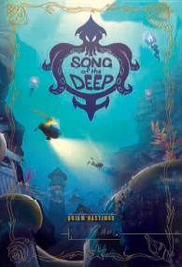
中文书名：《深海之歌》
英文书名：SONG OF THE DEEP
作 者：Brian Hastings and Alexis Seabrook
出 版 社：Sterling Publishing Co.,Inc.(CHILDREN)
代理公司：ANA
出版日期：2016年5月
代理地区：中国大陆、台湾
审读资料：电子稿
页 数：176页
类 型： 7-12岁少年文学

内容简介：

十二岁的梅林和父亲一起生活在海边一座小屋里。每天，父亲都勇敢地面对惊涛骇浪，并及时赶回家吃晚饭。然而在一个暴风雨的夜晚，他却没有回来，梅林看到幻象，父亲被一头可怕的海怪拖入水下，他需要她的帮助。于是梅林决定前去营救父亲，她建了一艘小潜艇，开启了一趟穿梭于海底世界的旅程。这个世界她只在父亲哼唱的摇篮曲里听过。她在波涛下遭遇了各种危险与奇迹，意识到父亲讲述的故事全都是真的。

备受好评的失眠者游戏工作室开发了一款全新的电视游戏《深海之歌》（The Song of the Deep）。读者可以从中直接体会到梅林的勇敢旅行。

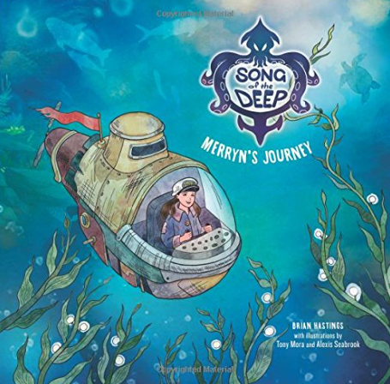
绘本版2016年10月上市

卖点提炼：

- 2016年夏在全球各地发行的电视游戏《深海之歌》（The Song of the Deep）官方小说

- 电视游戏《深海之歌》（The Song of the Deep）由备受好评的失眠者游戏工作室与电玩站合作开发而成。

- 电玩站，大规模游戏零售品牌企业，覆盖十四个国家，能够轻松负担最热门的游戏开发技术。

- 美国、加拿大、意大利、爱尔兰、法国、斯堪的纳维亚半岛、德国、澳大利亚与新西兰均有其销售店铺。

- 电视游戏《深海之歌》（The Song of the Deep）将提供英语、法语、意大利语、德语与西班牙语

- 失眠者游戏工作室制作的《瑞奇与叮当》（Ratchet & Clank）和《抵抗》（Resistance）均为火爆欧洲的畅销电视游戏作品。

评论：

“《深海之歌》（The Song of the Deep）基于布莱恩·海斯廷斯自己创作的同名电视游戏改编，凭借生动的想象力向读者讲述了女主人公的奇幻冒险。每一章前面都配有灰色系的插画，为故事增添了适当的视觉元素。读者们无需熟悉游戏也能享受书中的乐趣，不过这个水下世界的故事或许会萌生一些新粉丝。”
----《书目杂志》（Booklist）

作者简介：

布莱恩·海斯廷斯（BRIAN HASTINGS）二十一年来一直与失眠症游戏工作室一起创作视频游戏。他曾为《斯派罗传说》（Spyro the Dragon）、《瑞奇与叮当》（Ratchet & Clank），还有现在的《深海之歌》（The Song of the Deep）创作剧本与世界观。布莱恩从小便希望成为一名作家，这是他创作的第一部作品。现在他与妻子，还有两个孩子生活在洛杉矶。如需了解更多有关这部作品与《深海之歌》（The Song of the Deep）的信息，请访问insomniacgames.com或关注推特账号@songofthedeep.

谢谢您的阅读！
请将回馈信息发至：宁非(Katalin Ning)
安德鲁﹒纳伯格联合国际有限公司北京代表处
北京市海淀区中关村大街甲59号中国人民大学文化大厦1705室, 邮编：100872
电 话：010-82449901
传 真：010-82504200
Email：Katalin@nurnberg.com.cn
网 站：Http://www.nurnberg.com.cn
新浪微博：http://weibo.com/nurnberg
豆瓣小站：http://site.douban.com/110577/


